Об определении и утверждении мест размещения нестационарных торговых объектов на территории Каракиянского района
Постановление акимата Каракиянского района Мангистауской области от 15 декабря 2020 года № 255. Зарегистрировано Департаментом юстиции Мангистауской области 20 декабря 2020 года № 4380.
Сноска. Заголовок постановления в редакции постановления акимата Каракиянского района Мангистауской области от 20.10.2021 № 188 (вводится в действие по истечении десяти календарных дней после дня его первого официального опубликования).
В соответствии с Законами Республики Казахстан "О местном государственном управлении и самоуправлении в Республике Казахстан", "О регулировании торговой деятельности" и приказом исполняющего обязанности Министра национальной экономики Республики Казахстан от 27 марта 2015 года №264 "Об утверждении Правил внутренней торговли" (зарегистрирован в Реестре государственной регистрации нормативных правовых актов под №11148), акимат Каракиянского района ПОСТАНОВЛЯЕТ:
Сноска. Преамбула в редакции постановления акимата Каракиянского района Мангистауской области от 06.03.2024 № 71 (вводится в действие по истечении десяти календарных дней после дня его первого официального опубликования).
1. Определить и утвердить места размещения нестационарных торговых объектов на территории Каракиянского района согласно приложению 1 к настоящему постановлению.
2. Исключен постановлением акимата Каракиянского района Мангистауской области от 20.10.2021 № 188 (вводится в действие по истечении десяти календарных дней после дня его первого официального опубликования).
3. Государственному учреждению "Каракиянский районный отдел предпринимательства и промышленности" (А.Абдикалыкова) обеспечить государственную регистрацию настоящего постановления в органах юстиции, его официальное опубликование в средствах массовой информации.
4. Признать утратившими силу следующие постановления акимата Каракиянского района:
1) от 19 февраля 2018 года № 51 "Об утверждении мест размещения нестационарных торговых объектов на территории Каракиянского района" (зарегистрировано в Реестре государственной регистрации нормативных правовых актов за № 3538, опубликовано 19 марта 2018 года в Эталонном контрольном банке нормативных правовых актов Республики Казахстан);
2) от 28 мая 2018 года № 124 "О внесении изменений в постановление акимата Каракиянского района от 19 февраля 2018 года № 51 "Об утверждении мест размещения нестационарных торговых объектов на территории Каракиянского района" (зарегистрировано в Реестре государственной регистрации нормативных правовых актов за № 3626, опубликовано 8 июня 2018 года в Эталонном контрольном банке нормативных правовых актов Республики Казахстан).
5. Контроль за исполнением настоящего постановления возложить на заместителя акима района Төретаева С.
6. Настоящее постановление вступает в силу со дня государственной регистрации в органах юстиции и вводится в действие по истечении десяти календарных дней после дня его первого официального опубликования.
Аким Каракиянского района | К. Беков
Приложение 1 к постановлению
акимата Каракиянского района
от 15 декабря 2020 года № 255
Места размещения нестационарных торговых объектов на территории Каракиянского района
Сноска. Приложение 1 в редакции постановления акимата Каракиянского района Мангистауской области от 20.10.2021 № 188 (вводится в действие по истечении десяти календарных дней после дня его первого официального опубликования); внесено изменение на казахском языке, текст на русском языке не меняется постановлением акимата Каракиянского района Мангистауской области от 17.02.2022 № 25 (вводится в действие по истечении десяти календарных дней после дня его первого официального опубликования).
№ | Место расположение | Занимаемая площадь (квадратный метр) | Период осуществления торговой деятельности | Сфера деятельности | Близлежащая инфраструктура
село Курык
1 | 3 микрорайон, возле здания № 207 | 2 места по 4 квадратных метров | 5 лет | сельско-хозяйственная продукция | торговые объекты, в которых реализуется схожий ассортимент товаров отсутствуют
2 | 2 микрорайон, возле дома № 40 | 5 места по 5 квадратных метров | 5 лет | сельско-хозяйственная продукция | торговые объекты, в которых реализуется схожий ассортимент товаров отсутствуют
3 | Возле автозаправочной станции "Гулдана" | 7 места по 6 квадратных метров | 5 лет | сельско-хозяйственная продукция | торговые объекты, в которых реализуется схожий ассортимент товаров отсутствуют
4 | 5 микрорайон, возле ресторана "Нургелды" | 6 места по 4 квадратных метров | 5 лет | сельско-хозяйственная продукция | торговые объекты, в которых реализуется схожий ассортимент товаров отсутствуют
село Жетыбай
5 | Открытая площадка перед сельского дома культуры Жетыбай государственного коммунального казенного предприятия "Қарақия аудандық Мәдениет үйі" Каракиянского районного отдела культуры, физической культуры и спорта | 7 места по 5 квадратных метров | 5 лет | сельско-хозяйственная продукция | торговые объекты, в которых реализуется схожий ассортимент товаров отсутствуют
село Мунайшы
6 | Микрорайон Салтанат, возле дома № 5 | 5 места по 4 квадратных метров | 5 лет | сельско-хозяйственная продукция | торговые объекты, в которых реализуется схожий ассортимент товаров отсутствуют
село Куланды
7 | Улица М.Ускинбаева, возле центрального парка | 4 места по 7 квадратных метров | 5 лет | сельско-хозяйственная продукция | торговые объекты, в которых реализуется схожий ассортимент товаров отсутствуют
село Бостан
8 | Возле сельского дома культуры Бостан государственного коммунального казенного предприятия "Қарақия аудандық Мәдениет үйі" Каракиянского районного отдела культуры, физической культуры и спорта | 4 места по 5 квадратных метров | 5 лет | сельско-хозяйственная продукция | торговые объекты, в которых реализуется схожий ассортимент товаров отсутствуют
село Сенек
9 | Улица С.Матикова, возле детской игровой площадки | 4 места по 5 квадратных метров | 5 лет | сельско-хозяйственная продукция | торговые объекты, в которых реализуется схожий ассортимент товаров отсутствуют
село Болашак
10 | 70 километра автодороги республиканского значения "Жанаозен - Туркменистан" (правая сторона по направлению с города Жанаозен в Туркменистан) | 5 места по 7 квадратных метров | 5 лет | сельско-хозяйственная продукция | торговые объекты, в которых реализуется схожий ассортимент товаров отсутствуют

Приложение 2 к постановлению
акимата Каракиянского района
от 15 декабря 2020 года № 255
Маршруты размещения нестационарных торговых объектов на территории Каракиянского района

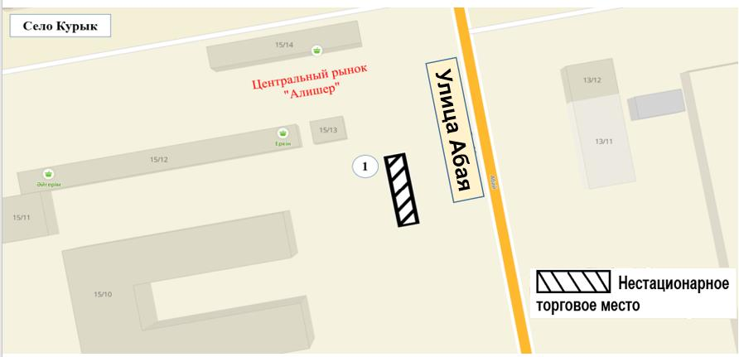

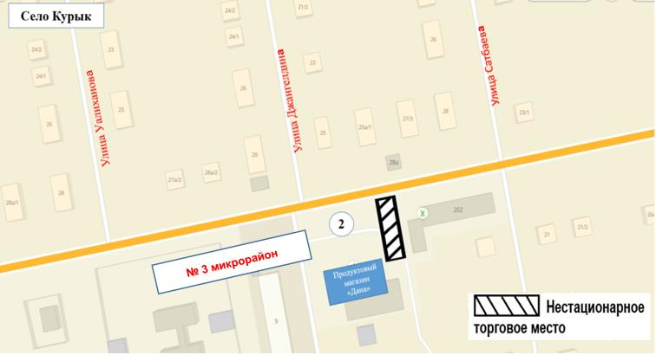

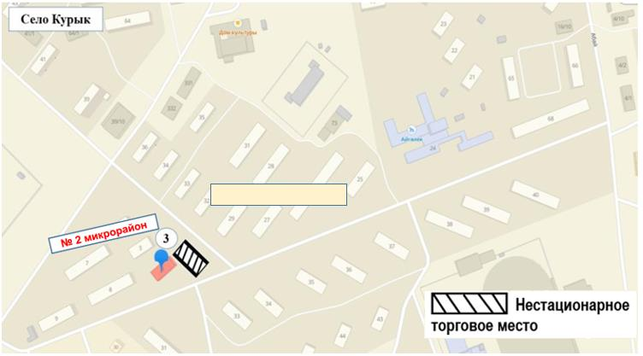

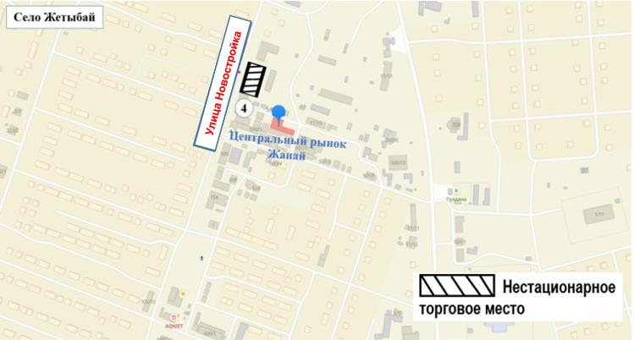

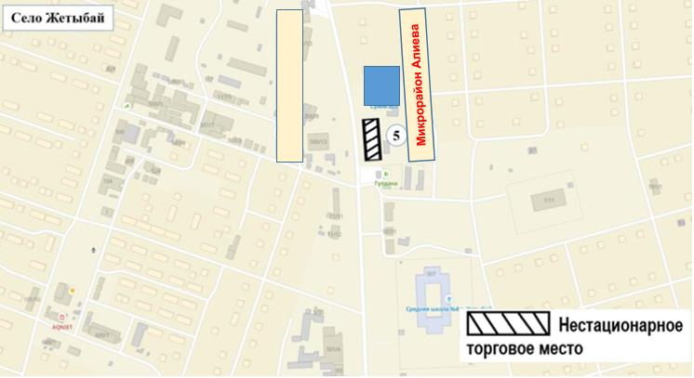

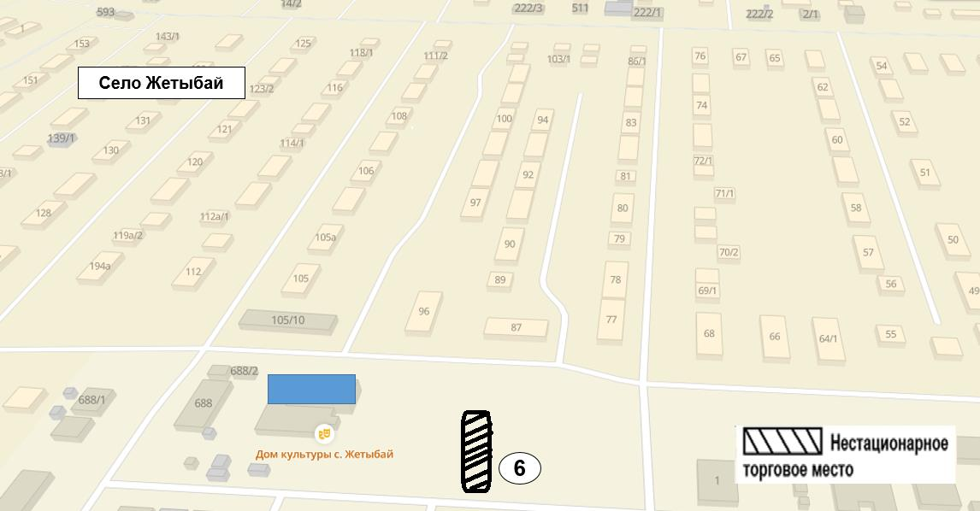

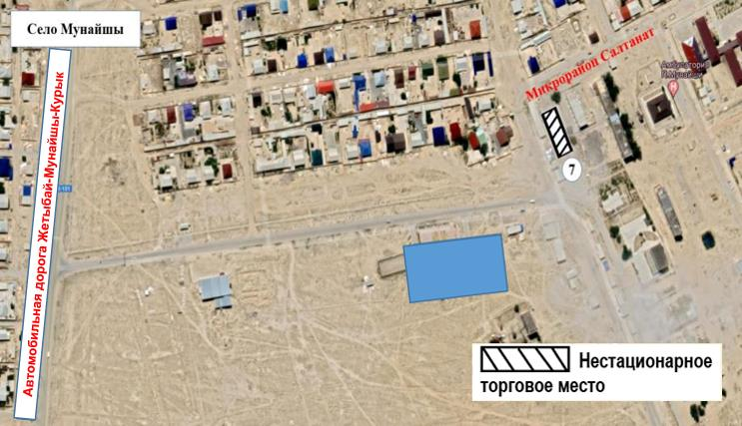

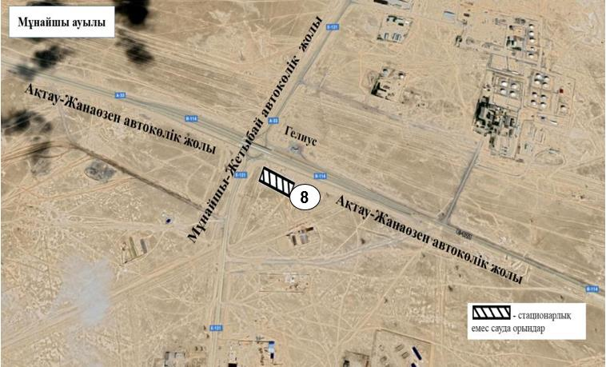

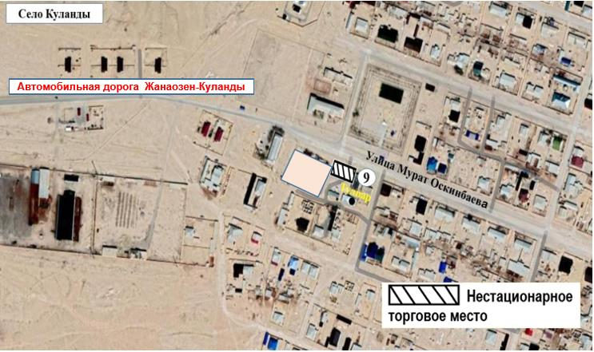

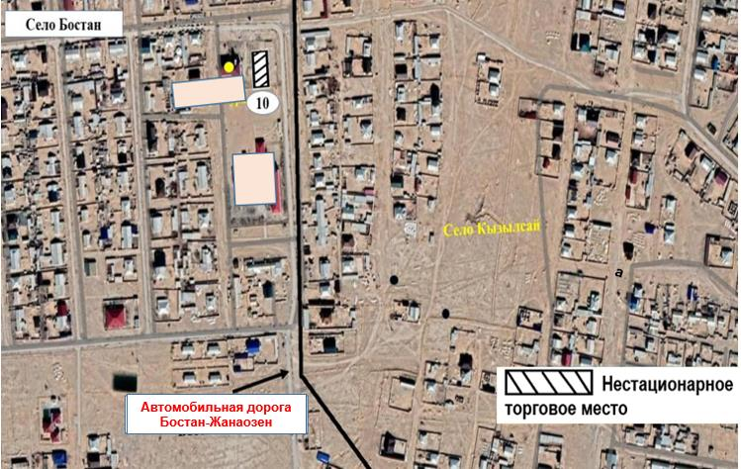

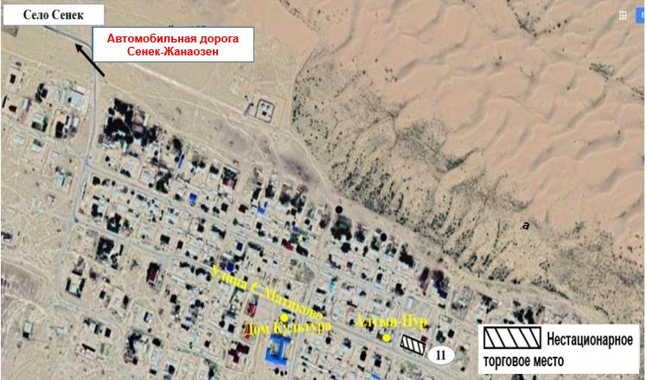

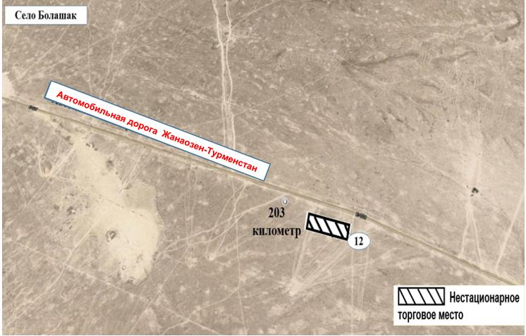

© 2012. РГП на ПХВ «Институт законодательства и правовой информации Республики Казахстан» Министерства юстиции Республики Казахстан

